**台湾地区数位典藏相关内容梳理（二）**

北京邮电大学世纪学院

移动媒体与文化计算北京市重点实验室

1. **台湾数位典藏计划背景**

（1）缘起

“数位典藏科技计划”并非空穴来风，而是受到了美国和联合国相关计划的影响。1990年，美国国会图书馆启动了“美国记忆”(American Memory) 计划，以期将数百万件有关美国历史和文化信息进行数据化资源记录，这些资源大部分来源于国会图书馆丰富的馆藏，包括哲学与宗教、教育、地理、历史和社会科学等，几乎涵盖了原始文件的所有类型，包括手稿、书籍、印刷文本、影像及录音等。美国国会图书馆希望通过该项目让所有的学校、图书馆、家庭同那些公共阅览室的长期读者一样，能够便捷地接触、整理、使用这些材料。继美国之后，联合国教科文组织于1992年发起了“世界记忆工程”，其目的是实施联合国教科文组织宪章中规定的保护和保管世界文化遗产的任务，促进文化遗产利用的民主化，提高人们对文献遗产的重要性和保管的必要性的认识。这里需要补充说明的是世界遗产项目。1972年，联合国教科文组织发起世界遗产项目，对自然和人工环境中具有突出意义和普遍价值的文化和自然遗产，如具有历史、美学、考古、科学或人类学研究价值的建筑物或遗址加以保护。由此可见，世界记忆工程是世界遗产目录项目的延续，不过它关注的是文献遗产，具体讲就是手稿、图书馆和档案馆保存的任何介质的珍贵文件，以及口述历史的记录等。

（2）发展

数位典藏与数位学习国家型科技计划发展沿革分为3个阶段。

首先是1998至2001年，在台湾当局数位典藏科技计划推出之前，就曾先后实施过三个计划：数位博物馆计划（2002年起即在“文建会国家文化数据库”，与 国科会“数位典藏国家型科技计划”的支援下进行典藏品数字化的计划 ）、台湾典藏数位化计划、国际数位图书馆合作计划。在实施这三个计划的过程中，台湾当局觉得很有必要对这三个计划加以整合与提升，于是在2002年推出了数位典藏科技计划的第一期，在推出数位典藏科技计划之后，台湾当局认识到数位化工作是数位内容产业的起点，而数位典藏是数位内容发展第一步，数位不仅对于典藏具有重要意义，而且对于营造台湾民众“多元化”的学习环境，在蓬勃发展的知识经济中抢占先机也具有推动作用， 因而台湾当局又于2003推出了数位学习国家型科技计划。

在实行这两个计划地过程中，台湾当局深感有整合的必要，于是又在2008年将数位典藏科技计划与数位学习科技计划进行整合，形成数位典藏与数位学习科技计划。总体目标则改为“典藏多样台湾，深化数字学习”。分目标又包括以下七项“呈现台湾文化与自然多样性；促成典藏内容与科技融入产业、教育、研究与社会发展；建立数位典藏与学习产业；深化数位学习在正规教育及终身学习的应用；奠定语文数位教学的国际地位；推动数位典藏与学习成果国际化、建立国际合作网路”。

（3）参与机构

除民间力量外，主要参与的官方机构有8个，分别为中央研究院、国立自然科学博物馆、国立故宫博物院、国立台湾大学、国立历史博物馆、国史馆、国史馆台湾文献馆、国家图书馆，各自分别有对应负责的计划，这些计划也是数位典藏的主要内容。

**二、 “国家文化资料库”推动数位人文发展**

“数位人文”是“人文计算”的发展，形式主要包括机构、期刊、会议三大部分。相比人文计算，数位人文有以下三方面特点：第一，拥有更加庞大的资料量；第二，强调的不只是计算，不认为计算能解答所有人文的问题；第三，重视资料的开放与分享，且努力降低进入领域的门槛。在台湾学界中，数位人文的发展或有着不同的轨迹。“人文计算”在台湾算不上流行，反倒是数位典藏所累积的庞大资源和能量，成为数位人文在台湾发展的动力。

“数位典藏国家型计划”的参与单位均为政府机关及学术机构，数位化的内容也集中在珍贵的中华文化藏品与历史档案中，但民间庶民文化的部分就无法提及。因此，台湾的文化建设委员会也于2001年启动另外一项大型数位化计划——“**国家文化资料库**”，它与数位典藏国家型计划的不同点在于数位化的对象以台湾的艺术作品、文献与庶民文化为主。目前国家文化资料库数位化文物包括老照片、美术、音乐、戏剧、舞蹈、文学、古文书、电视新闻影像及旧报纸等，共计11大类。

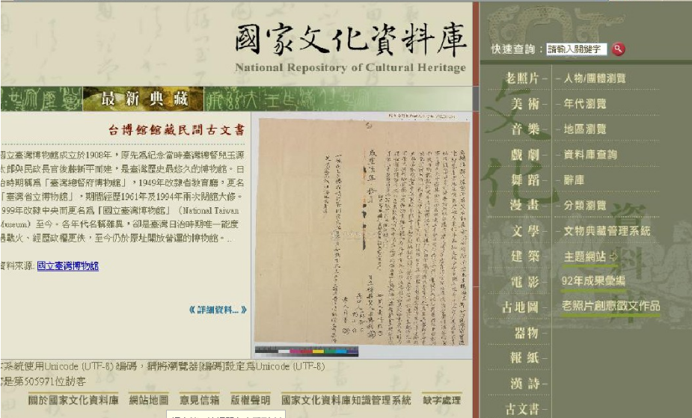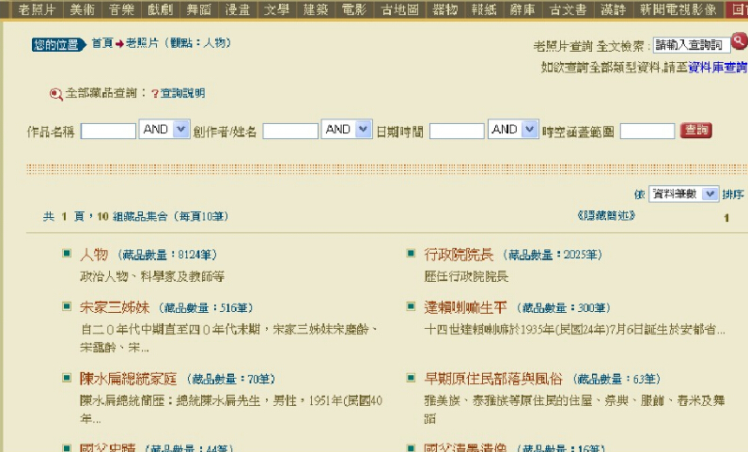

结合数位典藏国家型计划所涵盖的中华文明“大传统”和国家文化资料库涵盖的台湾文化“小传统”，基本上台湾的文化资产和传承已有大概的数位保存与呈现。

1. **台湾数位典藏产业的加值系统**

台湾数位典藏计划的数字馆藏加值产业链至少包含五个环节，即数字内容的提供者（数字档案馆）——交易平台管理者——加值利用者——流通商——最终使用者。通过这五个环节，才能最终将数字馆藏资源转化为实际经济效益和社会效益。

（1）典藏素材提供。典藏素材的提供者包括公家（档案馆、博物馆等相关文化机构）与民间典藏单位。公家单位如数位典藏国家型科技计划中的机构计划参与者与研究单位、中央与各方文化机构收藏的资料等；民间的文化素材是指属于个人或团体的现代的创作、产业与民间艺术家签约等数据库中的素材。

（2）典藏素材数位化。素材数字化厂商主要包含数位技术厂商与数位财产保护厂商两大类。其中数位技术厂商主要有三种：影像输入，压缩和检索；数位财产保护厂商是指拥有数位水印与数位著作权管理等技术的厂商。

（3）典藏素材授权。商品创意加值商要取得素材的使用权，可以直接与素材提供者接洽商谈取得授权，或是透过专业授权商取得授权。简单描述授权的过程：当他人提出申请授权数位化档案时，数字档案馆方面要确认相关档案是否为机密档案，如果是机密档案，则无法提供授权；如果不是，还要再次清查本馆是否为著作权的所有人或者是否取得原著作权所有人的授权，如果答案是肯定的，就可以对该份档案进行估值，拟定授权合同，签订合同最终完成授权。

（4）商品创意加值。数位典藏经过创意加值成为各种商品，依商品的形态可分为：实体商品和数位商品。

（5）流通路径。素材经过加值应用成为商品后，需通过一定的路径和过程才能到达消费者手中。以该过程是否具有实体店面可分为：实体路径和虚拟路径。

**四、台湾数位典藏计划的活化与转换**

在数位藏品的活化与转换方面，目前台湾已经发展了9种不同的典藏资源再利用模式，包括数位应用系统、数位教材、漫画书、多媒体互动系统、电影、线上游戏、商品、应用软件以及主题网站等多种类型。其他比较典型的数位资源再利用包括利用博物馆的文物，以拟人化的方式拍摄具有戏剧情节的电影，制作适合小学生阅读的社会科学教材，或者与产业机构合作推出文创商品等等。

　　活化和转换后的数位典藏资源的展现方式多种多样，最常见的有6种：目录展示、主题展示、在线相册展示、时间轴展示、地图展示和知识网络形式的展示等。以**目录形式**提供检索和搜寻数位典藏藏品服务最为典型的是数位典藏联合目录网站，当查询某个藏品时，该网站会显示出该藏品的图片档案、后设资料、链接会员网站的信息、引用的咨询以及图像授权窗口的资讯等目录性相关资讯，而通过某些链接可以进一步获取原文或原作品的更为详尽的资讯内容；**主题展示**的核心在于呈现藏品背后的故事；**在线相册**则主要应用网络相册来展示典藏图片；而以**时间轴展示**典藏物件的历史关系，可以拓展使用者感受藏品的视野；**地图展示**以地图的形式呈现藏品物件的采集、分布或迁徙的状态；**知识网络展示**则以知识组织阶层的方式来体现藏品的分类。此外，该计划还积极鼓励各种典藏机构通过公众授权的模式，对数位典藏的利用进行规范，从而让数位藏品能够更加充分地向公众开放，并为公众提供检索和利用。

**五、其他地区数位典藏与台湾之比较**

台湾并非特例，许多国家也同步展开大规模的数位化计划。不过，台湾的数位典藏计划最初以博物馆和学术研究机构为中心；但在许多其他国家，大型图书馆扮演了数位化的先驱角色。比如美国国会图书馆的“美国记忆”，其资料主要集中在与美国历史和文化相关的部分。日本的国会图书馆也于1998年提出“电子图书馆构想”，将馆内明治、大正和昭和前期的图书加以扫描，并提供数位的目录索引。

除官方所支持的数位图书馆或数位化计划外，许多商业公司也投身其中，它们所建置的资料库主要由大学或其他公共图书馆所购买，比较典型的例子是两项中国古籍数位化工程，第一项是由香港迪志文化出版公司所推出的“四库全书”。在传统中国的大型丛书中，《四库全书》是第一套被数位化的；第二项是由北京大学等校与北京爱如生公司携手推出的“中国基本古籍库”。